何妨



# 不要让背井离乡成了褒义词

原创 何妨  [这是一个令人疑惑的星球](javascript:void(0);)

在今天的河南，八十年前那徒步逃难的群体重现在人们的视界里是让人难以置信的。不过根据近些月发生的事件的惯例来看，真实情况一定比爆出来的更为严重。这不能不让人想起八十年前的1942，没有老人愿意回忆1942，没有人愿意再体验那个年代。但在今天，成千上万个与我同龄的青年，他们手提包袱，隐忍沉默，徒步百里，奔赴家乡。沿途有自发的民众在路边提供干粮和水源，以不至于再现八十年前的惨状。

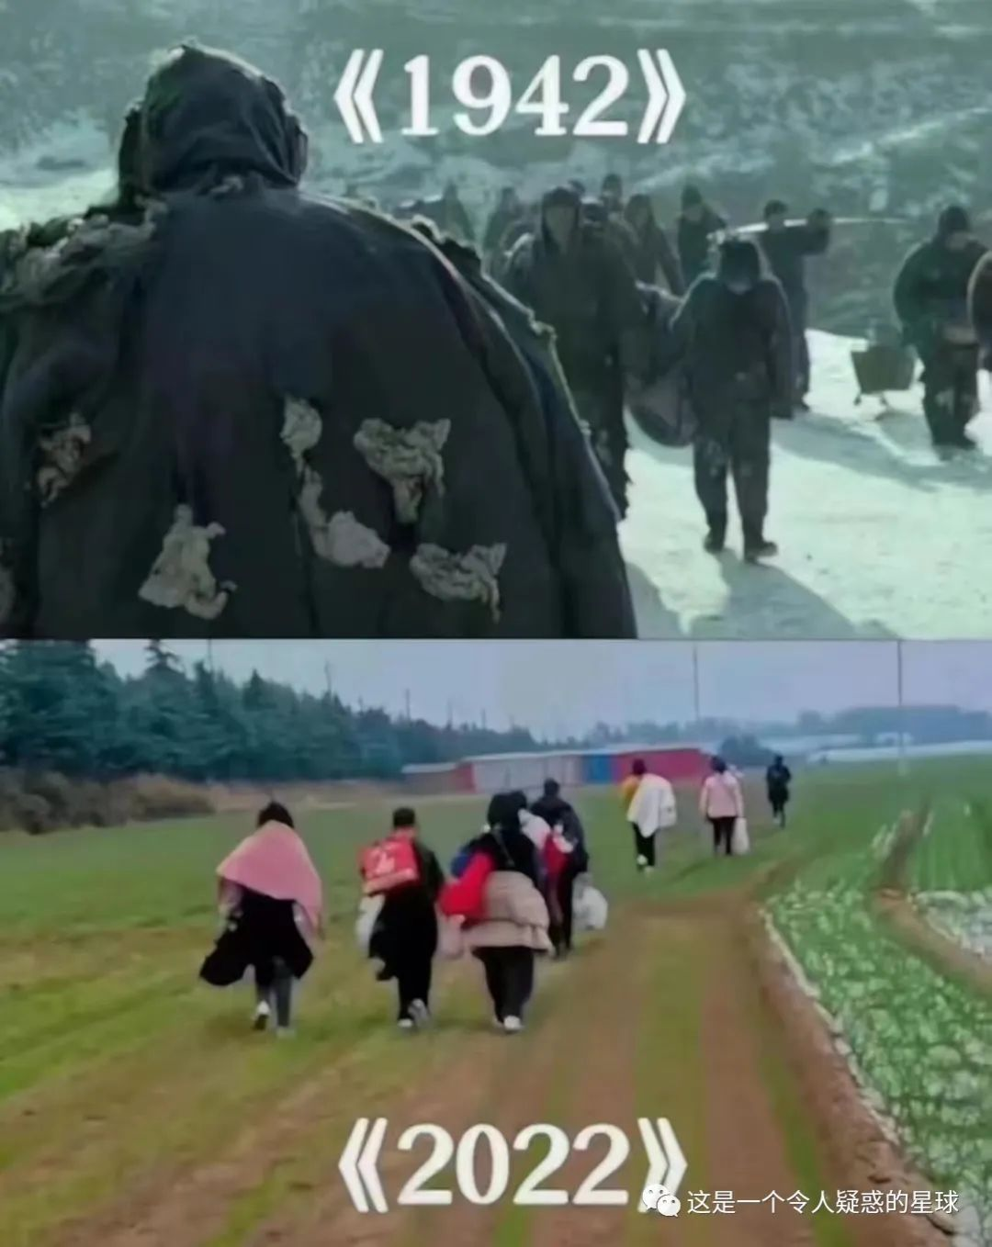

这些日夜徒步的青年在身心俱疲中不会想到，人们正忙于惋惜梨泰院，忙于看一个人是不是像另一个人，无暇顾及这些青年是否饥寒交迫，是否内心压抑憋屈到了极点。甚至还会在看到与他们相关的新闻后，还会评论一句青年没吃过苦，不体谅别人云云。键盘侠们说着鸡汤，殊不知鸡汤都是说给相对舒适环境下的人听的，倘若一个人饥寒交迫，身心俱疲，你说再多的心怀光明一路生花都是扯淡。

当然，中原地区的人遍布各地，我们当然感到痛心，想为其发声，为其出力，但面对二十一世纪闭塞的消息和精选的评论，我们无能为力。我浑身发麻，痛心不已，那是我的家乡，那是生我养我的地方，那是些年龄和我差不多的青年，他们经历过的，未免下次我就不会。我没有办法不与他们身临其境。

我的家乡是一块举目望去满是耕地的地方，每年十月底的时候麦子刚钻出地面，如鞋面高。我能想象到这些孩子们提着大包小包，密密麻麻地走在麦地的景象，为了不给沿途添麻烦，也为了不给自己找麻烦，他们沿着高速路旁边的耕地走，怕踩着麦苗就沿着田埂走。从整个地图上来看，他们的家乡或许根本在地图上找不到，他们走了一夜，地图距离也只有几毫米，因为这是一片望不到头的平原，举目望去全是耕地，这是他们的，也是我的家乡。昨夜的气温只有7度，寒气逼人，他们奔着家的方向迈着步子一点一点挪移着。我不敢再想，我有一种深深的负罪感。



我深深向那些为沿途行路者提供食物和水的多情多义的河南老乡致以敬意，他们和我父母差不多的年纪，他们为和我差不多年纪的孩子提供帮助，他们清楚这帮行路者的不易，这不能不让人泪目。属地也已经派出了车辆来接这些返乡的人，这也让我们在清冷的深秋天气里，感受到一丝暖意。我相信我的家乡不是爱丁堡，我的家乡会为她的孩子们多以眷顾。

我通过当地朋友的讲述了解到这些。我在离河南五百公里的地方写下这些。不要让背井离乡这个词对河南人来说，成了褒义词。

预览时标签不可点

微信扫一扫  
关注该公众号

[知道了](javascript:;)

微信扫一扫  
使用小程序

[取消](javascript:void(0);) [允许](javascript:void(0);)

[取消](javascript:void(0);) [允许](javascript:void(0);)

×

分析

：  ，  ，  ，  ，  ，  ，  ，  ，  ，  ，  ，  ，  。   视频  小程序  赞  ，轻点两下取消赞  在看  ，轻点两下取消在看  分享  留言  收藏